**Адвокат зі стягнення боргу**

Не поодинокі випадки коли люди отримують гроші в борг і не повертають їх кредиторам. Найчастіше, для отримання грошей, громадяни укладають договір позики, беруть гроші під розписку або беруть кредит.

В разі, якщо особа не повертає вам грошові кошти, вам необхідно отримати юридичну допомогу адвоката.

Адвокат проаналізує вашу ситуацію (включаючи документи які підтверджують факт грошового зобов`язання), перевірить наявність або відсутність у боржника відповідного майна та докладе максимум зусиль для того, щоб вам повернули ваші гроші.

**Процедура повернення грошових коштів полягає в наступному:**

1. **Досудове врегулювання спору.**

Так, з метою економії ваших судових витрат, адвокат надсилає боржнику досудову вимогу, для того щоб досягти можливих домовленостей про порядок повернення грошей кредитору.

Крім цього, адвокат вступає в переговори з боржником, з метою отримання пояснень від нього, щодо сплати ним боргу. Адвокат має великий досвід в побудові переговорів та пояснить негативні юридичні наслідки бездіяльності боржника, в разі не повернення ним боргу.

Варто наголосити, що жодних гарантій, що результати переговорів з боржником будуть успішними – немає. В кожному випадку боржники по різному реагують на досудове врегулювання спору.

**Під час досудового врегулювання спору адвокат:**

1. Здійснює збір інформації про майновий стан боржника (наявність зареєстрованого за боржником рухомого та/або нерухомого майна, наявність у боржника відповідних доходів та ін.);
2. Розробляє та надсилає досудову вимогу боржнику;
3. Вступає в переговори з боржником;

**Телефонуйте адвокату Рясному Владиславу Денисовичу для отримання безкоштовної юридичної консультації з вашого питання +380982892372 Вайбер, Телеграм, Ватсап.**

**Під час консультації адвокат оцінить перспективу справи та проаналізує вашу ситуацію.**

**Стягнення боргу за розпискою в судовому порядку**

В разі якщо позичальник не має наміру повертати борг після спроби досудового врегулювання спору, кредитор має право звернутись до суду із позовною заявою про стягнення боргу за борговою розпискою.

Перед зверненням до суду адвокат проаналізує майновий стан боржника та в разі наявності відповідного нерухомого та/або рухомого майна, ініціює звернення до суду із додатковою заявою про забезпечення вашого позову (ваших грошових вимог) шляхом накладення арешту на належне майно боржника, на яке можна в подальшому звернути стягнення з метою задоволення ваших майнових вимог.

Під час розробки позовної заяви та подальшого судового засідання адвокат докладе максимум зусиль, з метою доведення необхідності ухвалення судового рішення про стягнення боргу на вашу користь.

Крім цього, адвокат після ухвалення судового рішення на вашу користь, звертається до виконавчих органів які будуть в примусовому порядку стягувати заборгованість за розпискою.

**Представництво ваших інтересів в органах виконавчої служби здійснюється до моменту отримання вами всієї суми належних вам грошових коштів.**

**Нас рекомендують, тому що:**

1. Після укладання договору з адвокатом у вас гарантовано буде з ним зворотній зв'язок;

2. Правильна юридична стратегія. Способи захисту – перевірені багаторічною практикою. Адвокат докладатиме максимальних зусиль, щоб надати вам потрібний результат;

3. Відсутність голослівних обіцянок. Тільки після детального аналізу індивідуальної ситуації адвокат може вибрати правильну стратегію захисту;

4. Співробітництво засноване на договорі який укладено у письмовій формі. Умови роботи адвоката повністю відображені у договорі. Вся робота здійснюється строго на підставі та в рамках договору;

5. Вузька спеціалізація адвоката. За понад 7 років захисту громадян у галузі справ зі стягнення боргу адвокат та його команда юристів отримали безцінний досвід, який дозволяє досягти позитивного результату для клієнта;

6. Участь клієнта – необов'язково. Укладаючи договір із нами, адвокат має можливість представляти ваші інтереси в судах усіх інстанцій, перед правоохоронними органами та іншими органами державної влади, без вашої участі, заощаджуючи ваш час.

**Приклади виграних нами справ щодо стягнення боргу:**

1. **Отримали рішення про стягнення боргу (за борговою розпискою) в розмірі 401 929 (чотириста одна тисяча дев`ятсот двадцять дев`ять) гривень 62 копійки.**

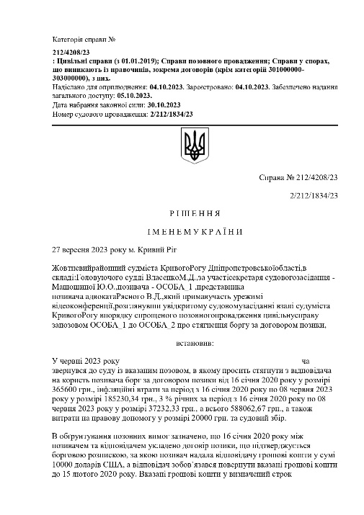

<https://reyestr.court.gov.ua/Review/113909704>

1. **Отримали рішення про стягнення боргу в розмірі 198 350 грн (сто дев`яносто вісім тисяч триста п`ятдесят грн).**

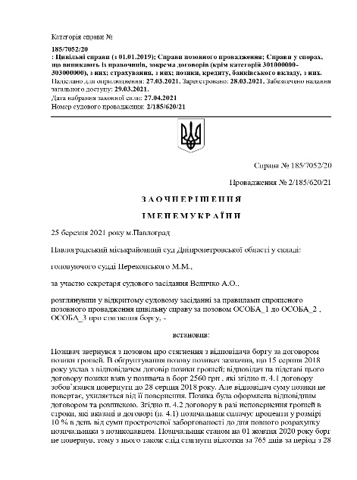

[**https://reyestr.court.gov.ua/Review/95816615**](https://reyestr.court.gov.ua/Review/95816615)

1. **Отримали рішення про стягнення боргу в розмірі 100000 (сто тисяч) гривень**

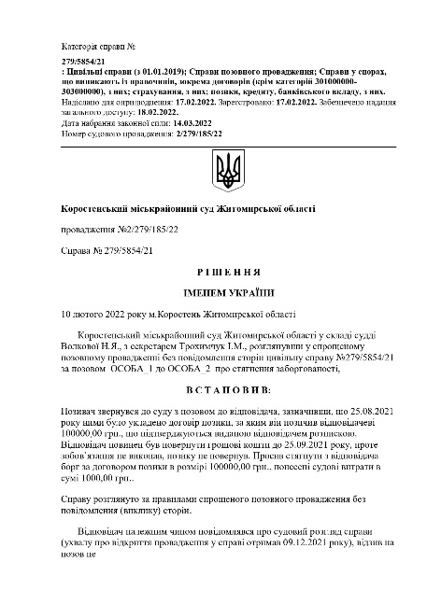

**<https://reyestr.court.gov.ua/Review/103342181>**

**Вам потрібна юридична допомога адвоката у справі зі стягнення боргу?**

**Телефонуйте адвокату Рясному Владиславу Денисовичу для отримання безкоштовної юридичної консультації з вашого питання +380982892372 Вайбер, Телеграм, Ватсап.**